Bijlage 4 Beheersmodel audit Logopedie 2023 - 2024

1 Uitgangspunten beheersmodel audit
Uitgangspunt is dat de zorgverzekeraar alle doelmatige en noodzakelijke logopedische zorg vergoedt. In dit kader hanteren partijen geen beheersing op basis van een maximum volume aan zittingen of maximum aantal verzekerden, maar beheersing op basis van kwaliteit, doelmatigheid en noodzakelijkheid van de verleende logopedische zorg. Om dit te bereiken maakt de zorgverzekeraar gebruik van een beheersmodel audit (hierna: audit).

De audit maakt integraal onderdeel uit van de overeenkomst logopedie. De richtlijnen van de beroepsgroep zijn uitgangspunt voor de audit. De criteria bestaan uit drie onderdelen:
Deel 1: Methodisch logopedisch handelen / dossiertoets
Deel 2: NVLF richtlijn
Deel 3: Organisatie van de praktijk
a. Organisatie
b. Privacy en Veiligheid

2.1 Spiegelinformatie
De zorgverzekeraar verstrekt periodiek spiegelinformatie. Door middel van de spiegelinformatie kan de zorgaanbieder de individuele declaratiegegevens (waaronder mede wordt begrepen de gegevens van logopedisten in loondienst) en de declaratiegegevens per praktijk vergelijken met het Merk-gemiddelde. De spiegelinformatie is gebaseerd op de verwerkte declaraties met een behandeldatum in het lopende contractjaar en het jaar daarvoor.

De spiegelinformatie heeft betrekking op de ingediende declaraties die binnen het verzekerde pakket vallen.
In de spiegelinformatie staan voor de betreffende periode, uitgesplitst naar de items regulier en eventuele verbijzonderingen:

- aantal behandelde en in behandeling zijnde patiënten;
- aantal gehonoreerde zittingen;
- uw individuele behandelgemiddelde;
- het praktijkgemiddelde;
- Het Merk-gemiddelde.

2.2 Selectiecriteria
Op basis van de cijfers van de spiegelinformatie kan de zorgverzekeraar in de volgende situaties besluiten een audit uit te laten voeren in de praktijk:

- de Zorgaanbieder over twee of meerdere kwartalen van het lopende contractjaar of het jaar daarvoor een afwijking heeft in het praktijkgemiddelde van meer dan 20% ten opzichte van het Merk-gemiddelde; en/of
- er een afwijking is in de declaraties Logopedie van de Zorgaanbieder zodanig dat er geen behandelgemiddelde kan worden gegenereerd; en/ of
- meer dan 25% van de Verzekerden in behandeling bij de Zorgaanbieder in het lopende contractjaar of het jaar daarvoor ook door een andere Zorgaanbieder Logopedie is behandeld.

2.3 Eerste beheersmodel audit
Als een zorgaanbieder/praktijk is geselecteerd voor de eerste audit, wordt de zorgaanbieder/praktijk hiervan schriftelijk op de hoogte gesteld door de zorgverzekeraar. In deze brief zijn de auditbureau’s vermeld waar de zorgaanbieder/praktijk een keus uit maakt.

De zorgaanbieder/praktijk stelt binnen 5 werkdagen na ontvangst van de brief/mail de zorgverzekeraar op de hoogte van de keuze uit de door de zorgverzekeraar aangewezen auditbureau’s. Deze wordt via onze website kenbaar gemaakt aan de zorgverzekeraar.

De zorgverzekeraar meldt de zorgaanbieder/praktijk vervolgens aan bij het door haar gekozen auditbureau.

Na de aanmelding neemt het auditbureau contact op met de zorgaanbieder/praktijk om af te spreken wanneer de audit wordt uitgevoerd. De audit dient in elk geval binnen 3 weken nadat de keuze voor het auditbureau kenbaar is gemaakt plaats te vinden. De procedure en de inhoud van de audit (audit criteria) staan beschreven op www.menzis.nl/zorgaanbieders/zorgsoorten/paramedische-zorg/logopedie.

Een belangrijk onderdeel van de audit is de toetsing van de patiëntendossiers. Dit zijn dossiers van verzekerden van de zorgverzekeraar. De zorgaanbieder/praktijk geeft de auditor toegang tot alle patiëntendossiers van de verzekerden van de zorgverzekeraar. De termijn waaruit de patiëntendossiers worden getrokken, wordt aangegeven in de brief waarin wordt aangegeven dat de zorgaanbieder/praktijk is geselecteerd voor een audit. Het is de verantwoordelijkheid van de zorgaanbieder/praktijk dat hij ten aanzien van de audit voldoet aan de vereisten van de Algemene verordening gegevensbescherming (AVG). De patiëntendossiers worden geanonimiseerd, niet tot de persoon herleidbaar, aangeleverd.
Aan de hand van een vastgestelde norm beoordeelt het auditbureau of het methodisch handelen te herleiden is in de dossiervoering van de zorgaanbieder/praktijk en, indien van toepassing, in de dossiervoering van diens medewerkers.

De zorgaanbieder/praktijk is gehouden om zijn medewerking te verlenen aan de audit, binnen de door het auditbureau gestelde termijnen. Tijdens de audit kan op verzoek van de zorgverzekeraar een adviseur paramedische zorg van de zorgverzekeraar aanwezig zijn.

2.4 Uitkomst eerste beheersmodel audit
De zorgaanbieder/praktijk ontvangt na afloop van de audit het auditrapport van het auditbureau. De zorgverzekeraar ontvangt een kopie van het auditrapport van het auditbureau. De zorgverzekeraar neemt het besluit of de beoordeling van het auditbureau wordt overgenomen. Binnen vier weken nadat de zorgverzekeraar het rapport heeft ontvangen stuurt de zorgverzekeraar hierover een brief/mail naar de zorgaanbieder/praktijk. Als de audit naar de mening van de zorgverzekeraar met een positief resultaat is afgelegd, eindigt met de hierboven bedoelde brief/mail van de zorgverzekeraar aan de zorgaanbieder/praktijk de auditprocedure.

Indien de zorgverzekeraar van mening is dat niet aan de overeengekomen audit criteria is voldaan, dan stelt zij derhalve vast dat er niet is voldaan aan de eisen ten aanzien van de doelmatigheid, kwaliteit en noodzakelijkheid van de geleverde logopedische zorg.
2.4.1 De beheermodel audit wordt met een negatief resultaat afgelegd
Als de zorgaanbieder/praktijk niet voldoet aan de overeengekomen criteria van de audit, heeft dit de volgende consequenties:
- De zorgaanbieder/praktijk is verplicht tot een tweede audit (zie hieronder punt 2.5).
- De kosten van de eerste audit worden door het auditbureau in rekening gebracht bij de zorgaanbieder/praktijk.
- De zorgaanbieder/praktijk start een verbetertraject. Vanaf de datum waarop de zorgverzekeraar het negatieve besluit over de audit aan de zorgaanbieder/praktijk kenbaar heeft gemaakt, start het verbetertraject. De zorgaanbieder/praktijk dient direct na dit besluit te starten met het implementeren van de bij of krachtens de overeenkomst logopedie overeengekomen auditcriteria. De beoordeelde criteria uit het auditrapport kunnen gebruikt worden als leidraad gedurende het verbetertraject. Dit verbetertraject duurt vanaf het moment van het schriftelijke besluit van de zorgverzekeraar over de eerste audit minimaal 6 maanden en maximaal 9 maanden. De zorgaanbieder/praktijk is verantwoordelijk voor de implementatie van de gestelde auditcriteria in de praktijk.
- Alle logopedisten werkzaam binnen de praktijk zijn verplicht bij- en nascholing te volgen, indien niet wordt voldaan aan de criteria van deel 1 Methodisch logopedisch handelen / dossiertoets“ en/of deel 2 “NVLF richtlijn”. De kosten van de te volgen scholing zijn voor rekening van de zorgaanbieder/praktijk.
De scholing (minimaal 10 accreditatiepunten uit het aanbod van de NVLF) dient te worden gevolgd bij een opleidingsinstituut welke is geselecteerd door de zorgverzekeraar en NVLF en dient, binnen 4 maanden gerekend vanaf de datum waarop de zorgverzekeraar het negatieve besluit over de 1e beheersmodel audit aan de zorgaanbieder/praktijk kenbaar heeft gemaakt, te zijn doorlopen.

2.4.2 Kosten van de beheersmodel audit
Het auditbureau brengt de kosten van de audit rechtstreeks in rekening bij de zorgaanbieder/praktijk. Als de audit met een positief resultaat wordt afgerond zijn de kosten van de audit voor rekening van de zorgverzekeraar. Als de audit met een negatief resultaat wordt afgerond, zijn de kosten van de audit voor rekening van de zorgaanbieder/praktijk.

2.5 Tweede beheersmodel audit
Indien de zorgaanbieder/praktijk en alle logopedisten werkzaam in de praktijk, het verbetertraject en (indien van toepassing) de scholing hebben afgerond, wordt een tweede audit afgenomen. Het initiatief voor het aanvragen van een tweede audit ligt bij de zorgaanbieder/praktijk. De aanvraag wordt na minimaal 4 en uiterlijk 8 maanden na start van het verbetertraject schriftelijk/mail bij de zorgverzekeraar ingediend. De audit wordt uitgevoerd door hetzelfde auditbureau dat de eerste audit heeft uitgevoerd.

Bij deze tweede audit gelden voor de zorgaanbieder/praktijk dezelfde voorwaarden, procedure en inhoudelijke criteria zoals beschreven in paragraaf 2.3. Daarbij vermeldend dat de 2e audit binnen 9 maanden gerekend vanaf de datum waarop de zorgverzekeraar het negatieve besluit over de 1e audit aan de zorgaanbieder/praktijk kenbaar heeft gemaakt, dient plaats te vinden. De kosten voor de tweede audit na het verbetertraject komen ongeacht de uitslag voor rekening van de zorgaanbieder/praktijk. Deze kosten worden direct door het auditbureau in rekening gebracht bij de zorgaanbieder/praktijk.

2.6 Besluit tweede beheersmodel audit en bijbehorende consequenties
Ook na de tweede audit zijn er twee mogelijke uitkomsten:

- de zorgaanbieder/praktijk voldoet aan alle gestelde eisen. Hiermee eindigt de auditprocedure. Dit wordt via mail bevestigd door de zorgverzekeraar.
- De zorgaanbieder/praktijk voldoet niet aan alle gestelde eisen. Dit heeft de volgende consequenties:
- De overeenkomst logopedie eindigt drie maanden na het besluit van de zorgverzekeraar, waarin wordt gesteld dat er sprake is van een negatieve uitslag van de tweede audit. In deze drie maanden heeft de zorgaanbieder/praktijk de tijd om de verzekerden te informeren over de consequenties behorend bij het niet hebben van een overeenkomst met de zorgverzekeraar.
- De zorgverzekeraar heeft het recht om haar verzekerden te informeren over het niet voldoen aan de verplichtingen zoals benoemd in de overeenkomst logopedie.
- Tot minimaal vierentwintig maanden na de datum van einde van de overeenkomst kan door de zorgaanbieder/praktijk geen nieuwe overeenkomst logopedie met de zorgverzekeraar worden aangegaan. Indien de zorgaanbieder/praktijk na deze periode een overeenkomst logopedie wil aangaan, dient de zorgaanbieder/praktijk een nieuwe audit met goed gevolg afgerond te hebben bij een van de door de zorgverzekeraar geselecteerde auditbureaus.

2.7 Consequenties bij het weigeren en/of traineren van het beheersmodel auditproces
Op het moment dat een zorgaanbieder/praktijk weigert mee te werken aan een eerste of tweede audit en/of verplichte scholing en/of het verbetertraject, wordt niet voldaan aan de contractuele afspraken. Door de zorgverzekeraar wordt dit beschouwd als ‘niet voldoen aan de auditcriteria’ als genoemd onder punt 1 van deze toetsingsprocedure. Van dit besluit zal de zorgaanbieder/praktijk per brief op de hoogte worden gesteld.

Dit heeft de volgende consequenties:
- De overeenkomst logopedie eindigt drie maanden nadat de zorgverzekeraar het hierboven bedoelde besluit heeft verzonden.
- De zorgaanbieder/praktijk wordt na het besluit voor minimaal vierentwintig maanden na de datum van beëindiging uitgesloten van een overeenkomst logopedie met de zorgverzekeraar. Met deze handeling eindigt de auditprocedure voor de zorgaanbieder/praktijk. Indien de zorgaanbieder/praktijk na deze vierentwintig maanden een overeenkomst wil aangaan, zal er eerst een audit met een positief resultaat moeten zijn afgerond.
- De zorgverzekeraar heeft het recht om haar verzekerden te informeren over het niet voldoen aan de verplichtingen zoals benoemd in de overeenkomst logopedie.

2.8 Onvoorziene gevallen
In onvoorziene gevallen waarin dit document niet voorziet, neemt de zorgverzekeraar de uiteindelijke
beslissing.

2.9 Schema Kwaliteitstoets proces

In figuur 1 worden de stappen van de audit schematisch weergegeven.

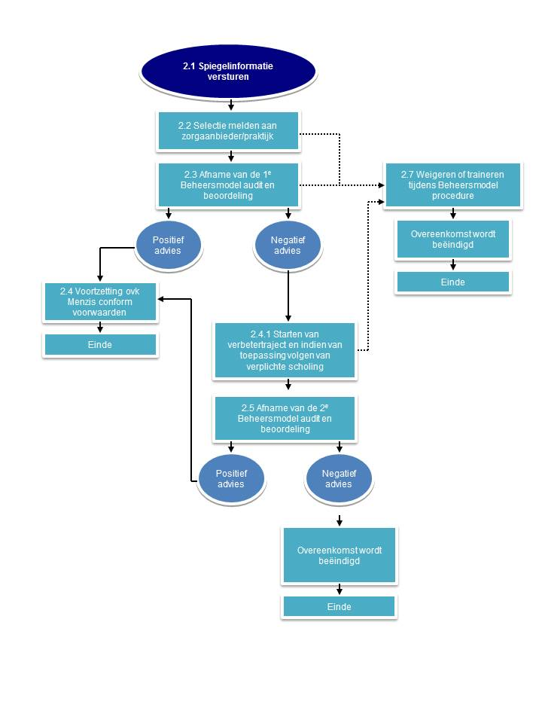
Figuur 1

De getoonde informatie is uitdrukkelijk bedoeld als een referentie. Het kan de zorgaanbieder/praktijk inzicht geven in zijn relatieve prestatie ten opzichte van andere zorgaanbieders/praktijken (benchmark). Aan de spiegelinformatie kan de zorgaanbieder/praktijk geen rechten ontlenen.
De Zorgverzekeraar berekent op de volgende wijze het individuele behandelgemiddelde: het totaal aantal gedeclareerde zittingen (ongeacht het aantal indicaties, waarvoor een patiënt dat jaar is behandeld door de behandelend logopedist) delen door het totaal aantal behandelde patiënten van de behandelend logopedist. De volgende prestatiebeschrijving wordt bij het berekenen van het behandelgemiddelde buiten beschouwing gelaten: de screening.
Het praktijkgemiddelde wordt berekend door het totaal aantal gedeclareerde zittingen (ongeacht het aantal indicaties, waarvoor een patiënt dat jaar in de praktijk is behandeld) te delen door het totaal aantal behandelde patiënten in de praktijk. De volgende prestatiebeschrijving wordt bij het berekenen van het behandelgemiddelde buiten beschouwing gelaten: de screening.
Het Merk-gemiddelde wordt berekend door het totaal aantal gedeclareerde zittingen landelijk (ongeacht het aantal indicaties, waarvoor een patiënt dat jaar is behandeld) te delen door het totaal aantal behandelde patiënten landelijk. De volgende prestatiebeschrijving wordt bij het berekenen van het behandelgemiddelde buiten beschouwing gelaten: de screening.
Dit dient te worden verzonden middels het contactformulier welke u kunt vinden via onderstaande link: https://www.menzis.nl/zorgaanbieders/contact/formulier/contractcontrole
Het door de Zorgverzekeraar geselecteerde opleidingsinstituut wordt vermeld op de website: www.menzis.nl/zorgaanbieders/zorgsoorten/paramedische-zorg/logopedie.

